产品名称Product name | 密级Confidentiality level
Power
产品版本Product version | Total 19pages 共19页
V808R08 | Total 19pages 共19页

RDM Customize Development
青铜器RDM二次开发说明书

Prepared by  拟制 | Mission | Date  日期 | 2012-01-02
eviewed by  评审人 |  | Date  日期
Approved by  批准 |  | Date  日期



Bronzesoft System Co., Ltd.
青铜器软件

All rights reserved
版权所有 侵权必究

Revision Record 修订记录
Date  日期 | Revision Version  修订  版本 | CR ID / Defect ID  CR号 | Sec No.  修改  章节 | Change Description  修改描述 | Author  作者
2012-01-02 | 1.00 |  |  | initial 初稿完成 | Mission

Catalog 目 录
1 简介 5
1.1 目的 5
1.2 参考资料 5
2 环境搭建 5
2.1 准备工作 5
2.2 搭建过程 6
3 开发模式 7
3.1 操作钩子(aop) 7
3.1.1 流程，业务实体 7
3.1.2 任务 10
3.1.3 定时钩子 10
3.2 小应用(app) 10
3.3 自定义Tab(tab) 11
3.3.1 业务实体Tab 11
3.3.2 任务Tab 12
3.4 远程RPC(websservice) 12
3.5 自定义计算器(calculate) 14
3.6 量化指标(mesuerment) 16
3.7 报表引擎(report) 19
3.8 单点登录(sso) 19

RDM Customize Development
Keywords 关键词：平台化，二次开发
Abstract 摘 要：扼要描述青铜器RDM二次开发的方法以及提供的相应接口
List of abbreviations 缩略语清单：
Abbreviations缩略语 | Full spelling 英文全名 | Chinese explanation 中文解释
操作钩子 | Aop | 针对业务操作的拦截，嵌入二次开发代码执行

简介

目的
本文指导青铜器RDM的二次开发 。包括操作钩子，小应用，自定义Tab和webService等四个层面的开发。

参考资料
参考资料清单
名称 | 作者 | 编号 | 发布日期 | 查阅地点或渠道 | 出版单位

环境搭建

准备工作

安装JDK
建议使用1.6版本，官方网站: http://www.oracle.com/technetwork/java
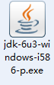

安装eclipse
Java开发IDE工具，官方网站: http://www.eclipse.org


安装RDM


使用RDM安装包即可，官方网站：http://www.cnrdm.com

搭建过程
本文以Eclipse开发环境为例：

创建java工程

拷贝资源文件
将rdm_develop下platform、lib和build.xml拷贝至工程

配置build path
选择工程名称右键，配置Build Path，添加工程lib目录下的依赖jar包：

rdm-app-r08.jar：(可选) 小应用的开发需要用到
rdm-model-annotation.jar：(必须)
rdm-model-jpa.jar：(必须)
rdm-model-r08.jar：(必须)
rdm-platform-r08.jar：(必须)
rdm-webservice-r08.jar：(可选) webservice的开发需要用到

(提示：开发自定义tab需要导入rdm_delelop\lib\tab目录下包，开发webservice需要导入rdm_delelop\lib\ws目录下包)

配置build.xml
打开工程下的build.xml文件，配置三个选项
- RDM安装部署目录
- JDK目录
- 二次开发后生成的jar包名称

搭建成功后，工程目录结构如图所示：
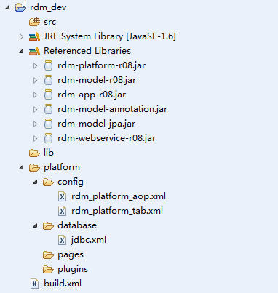

开发模式

操作钩子(aop)
用户可以通过自定义类，拦截RDM的一些业务操作，做一些个性化动作；其中包括业务流程业务实体和任务的相关操作，亦可以通过配置定时器调用个性化类。

流程，业务实体

开发自定义类
此类必须继承 com.bronzesoft.rdm.platform.service.aop.impl.Aop，根据业务需要，可以重载三个方法：
(1). public void prepare(Map<String, Object[]> datamap)

功能描述 | 实体操作页面，用来初始化字段信息
参数描述 | Map：  key -- 字段名称  value – 字段值对，object[0] 为ID值，object[1]为value值  (例如：”UserId”, new Object[]{“1”, “张三”} )
返回值 | 无

(2) .public AopReturn before(AopData data)

功能描述 | 实体操作，在提交数据库之前，用来进行个性化校验
参数描述 | AopData：储存实体信息的数据结构  // 获取实体字段值  aopData.getProperty(“字段名”);  //实体特殊字段值，通过对象BaseData或LcBaseData获得  BaseData d = (BaseData)aopData.getEntityData(); // 流程实体  LcBaseData d = (LcBaseData)aopData.getEntityData(); //业务实体
返回值 | AopReturn：储存个性化返回信息的数据结构，包括属性  boolean isSuccess : 是否成功  String message: 成功或失败的相关信息  (提示：如果需要失败后不发生页面跳转，则message需要以{NR}开头，例如 “{NR}信息校验失败”)

(3). public AopReturn after(AopData data)

功能描述 | 实体操作，在提交数据之后，用来实现个性化动作，比如写入信息至其他系统等；
参数描述 | AopData：储存实体信息的数据结构
返回值 | AopReturn: 储存个性化返回信息的数据结构

配置与部署
- 进入RDM系统，流程的操作与步骤和业务实体操作中，配置入口类路径；
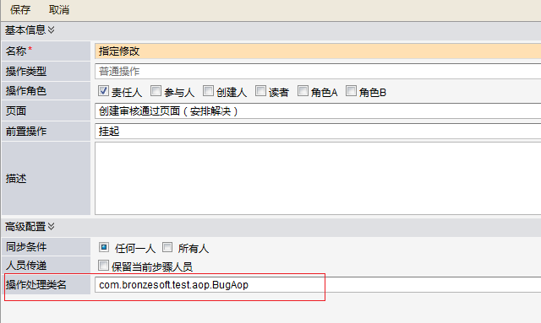

- 通过build.xml的将二次开发代码打成jar包(此包会放置platform\plugins目录下)，然后将platform目录拷贝至RDM系统的安装目录power下；例如：D:\Program Files\Bronzesoft\RDM\Application\rdmapp\power\

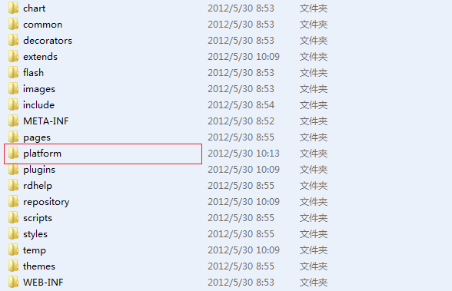

开发Demo
见rdm_develop\sample\aop\AopDemo.java

任务

开发自定义类
此类必须继承 com.bronzesoft.rdm.platform.service.aop.impl.TaskAop，根据业务需要，可以重载两个方法,跟流程的实现类似：
- public AopReturn before(Task task)
- public AopReturn after(Task task)

配置与部署
- 配置 platform/config/rdm_platform_aop.xml 文件；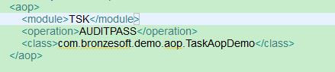
- 通过build.xml的将二次开发代码打成jar包(此包会放置platform\plugins目录下)，然后将platform目录拷贝至RDM系统的安装目录power下；例如：D:\Program Files\Bronzesoft\RDM\Application\rdmapp\power\

定时钩子
此类必须继承 com.bronzesoft.rdm.platform.service.aop.impl.TimerAop，开发与部署方式与任务类似

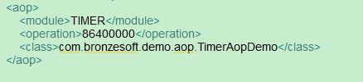

开发Demo
见rdm_develop\sample\aop\TimerAopDemo.java

小应用(app)

目录结构
***.jar ： (可选) java类
image ：(可选) 图片资源
sql ：(可选) 数据库脚本
action.xml：(可选) 调用java类的配置
module.xml：(必须) 应用配置以及页面
timer.xml ：(可选) 定时器配置

部署
选择目录结构下所有文件和文件夹，打包为***.zip，然后至RDM系统中 系统管理>业务扩展>应用管理>个性应用 中添加即可
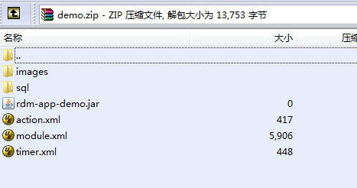

开发Demo
见rdm_develop\sample\app

自定义Tab(tab)
使用了freemarker 技术，通过编写模板和自定义数据源实现。

业务实体Tab

开发自定义类
此类必须继承com.bronzesoft.rdm.platform.service.tab.impl.Tab ;
重载方法 public Map buildData(String objectId, String loginUserId) 实现自定义数据源

功能描述 | 初始化页面数据源
参数描述 | objectId：实体ID  loginUserId：当前登陆者ID
返回值 | Map：数据源的数据结构，模板页面通过 ${Key值} 获取对应的数据

开发自定义模板页面
使用freemarker编写,并将模板页面放置platform\pages目录

部署
- 进入RDM调试系统，业务实体页面配置中，配置Tab的入口类和页面相对路径；
- 通过build.xml的将二次开发代码打成jar包(此包会放置platform\plugins目录下)，然后将platform目录拷贝至RDM系统的安装目录power下；例如：D:\Program Files\Bronzesoft\RDM\Application\rdmapp\power\

开发Demo
见rdm_develop\sample\tab\EntityTabDemo.java

任务Tab
与业务实体Tab类似，唯一不同的是部署配置时，是通过文件platform/config/rdm_platform_tab.xml 来配置入口类和页面地址

远程RPC(websservice)
目前支持webservice的开发，以提供人员，部门，流程，业务实体，任务，项目等相关接口

开发Demo
- 创建Bug的main方法入口
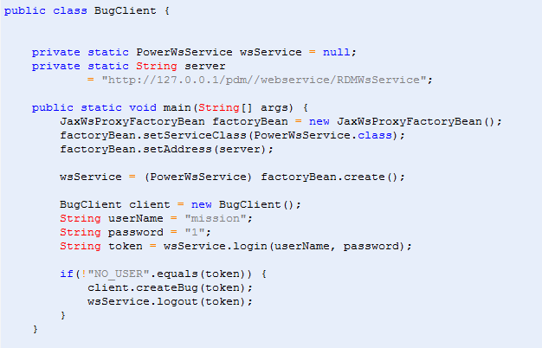
- 创建BUG方法
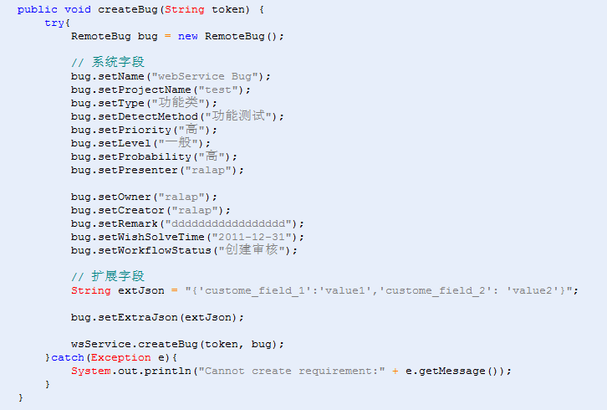

(注意：demo类jvm运行参数需要设置-Djava.endorsed.dirs=d:\\rdm_develop\lib\ws\endorsed)
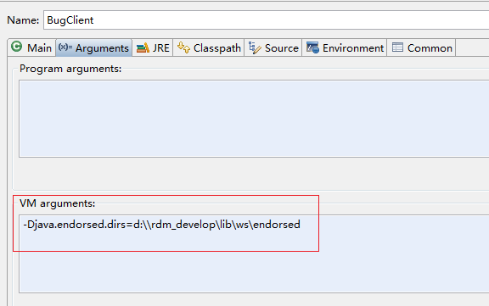

更多Demo见： rdm_develop\sample\webservice

自定义计算器(calculate)
RDM中的里程碑点和里程碑计划完成率和偏差率可以通过自定义的方式计算，目前存在两种计算方式，分别是“整理计算法”和“分阶段计算法”

开发自定义类
“整理计算法”类必须继承: com.bronzesoft.rdm.platform.service.calculate.WholeCalculation
“分阶段计算法”类必须继承:
com.bronzesoft.rdm.platform.service.calculate.PhaseCalculation

根据业务需要，可以重载相关方法：

(1) public int pointWarpRate(Date planOne, Date planTwo, Date realTwo)
功能描述 | 里程碑点的偏差率计算方法
参数描述 | planOne：上一个里程碑点计划结束日期  planTwo：当前里程碑点计划结束日期  realTwo：当前里程碑点实际结束日期
返回值 | 该里程碑点的偏差率

(2) public int projectWrapRate(List<ProjectPlanMilestone> milestones)
功能描述 | 里程碑计划的偏差率计算方法
参数描述 | milestones：该里程碑计划的所有里程碑点对象
返回值 | 该里程碑计划的偏差率

(3) public int pointRate(Date planOne, Date realOne, Date planTwo, Date realTwo)
功能描述 | 里程碑点完成率的计算方法
参数描述 | planOne：上一个里程碑点计划结束日期  realOne：上一个里程碑点实际结束日期  planTwo：当前里程碑点计划结束日期  realTwo：当前里程碑点实际结束日期
返回值 | 该里程碑点的完成率

(4) public int projectRate(List<ProjectPlanMilestone> milestones)
功能描述 | 里程碑计划的完成率计算方法
参数描述 | milestones：该里程碑计划的所有里程碑点对象
返回值 | 该里程碑计划的完成率

配置与部署
配置platform/config/rdm_platfrom_calculate.xml文件：
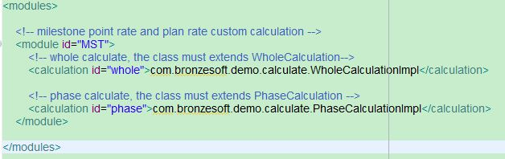

然后将开发类打包为jar放入platform/plugins目录，重启RDM即可

量化指标(mesuerment)

开发自定义类
此类必须继承 com.bronzesoft.rdm.platform.service.measuerment.impl.Calculator，根据业务需要，基础数据和量化指标可以重载前五种方法的其中之一，健康指示灯重载最后一个方法：
(1). public CalculatorResult point(String objectId, String objectIdType)

功能描述 | 适用于“点”格式的基础数据或量化指标的计算器开发
参数描述 | String objected：对象ID，如项目ID、产品ID、部门ID  String objectType：对象类型，如PJT（项目）、PRD（产品）、DPT（部门）
返回值 | CalculatorResult：存储计算器计算结果的数据结构，包括属性  String result： 计算是否成功  Object data：计算结果，这里为单个值（如一个整数或一个浮点数）  String remark：计算描述

(2) . public CalculatorResult month(String objectId, String objectIdType)
功能描述 | 适用于“月度”格式的基础数据或量化指标的计算器开发
参数描述 | String objected：对象ID，如项目ID、产品ID、部门ID  String objectType：对象类型，如PJT（项目）、PRD（产品）、DPT（部门）
返回值 | CalculatorResult：存储计算器计算结果的数据结构，包括属性  String result： 计算是否成功  Object data：计算结果，这里为一个Map，其中：key：月份（格式为：yyyy-MM，如：2012-12），value：该月份对应的数值（格式为：整数或浮点数）  String remark：计算描述

(3) . public CalculatorResult quarter(String objectId, String objectIdType)
功能描述 | 适用于“季度”格式的基础数据或量化指标的计算器开发
参数描述 | String objected：对象ID，如项目ID、产品ID、部门ID  String objectType：对象类型，如PJT（项目）、PRD（产品）、DPT（部门）
返回值 | CalculatorResult：存储计算器计算结果的数据结构，包括属性  String result： 计算是否成功  Object data：计算结果，这里为一个Map，其中：key：季度（格式为：yyyy-Qn，如：2012-Q4），value：该季度对应的数值（格式为：整数或浮点数）  String remark：计算描述

(4) . public CalculatorResult year(String objectId, String objectIdType)
功能描述 | 适用于“年度”格式的基础数据或量化指标的计算器开发
参数描述 | String objected：对象ID，如项目ID、产品ID、部门ID  String objectType：对象类型，如PJT（项目）、PRD（产品）、DPT（部门）
返回值 | CalculatorResult：存储计算器计算结果的数据结构，包括属性  String result： 计算是否成功  Object data：计算结果，这里为一个Map，其中：key：年度（格式为：yyyy，如：2012），value：该季度对应的数值（格式为：整数或浮点数）  String remark：计算描述

(5) . public CalculatorResult phase(String objectId, String objectIdType)
功能描述 | 适用于“阶段”格式的基础数据或量化指标的计算器开发，只适用于项目
参数描述 | String objected：对象ID，项目ID  String objectType：对象类型， PJT（项目）
返回值 | CalculatorResult：存储计算器计算结果的数据结构，包括属性  String result： 计算是否成功  Object data：计算结果，这里为一个Map，其中：key：阶段名称（格式为：XXX，如：需求调研阶段），value：该阶段对应的数值（格式为：整数或浮点数）  String remark：计算描述

(5) . public CalculatorResult light (String objectId, String objectIdType)
功能描述 | 适用于健康指示灯的计算器开发
参数描述 | String objected：对象ID，如项目ID、产品ID、部门ID  String objectType：对象类型，如PJT（项目）、PRD（产品）、DPT（部门）
返回值 | CalculatorResult：存储计算器计算结果的数据结构，包括属性  String result： 计算是否成功  Object data：计算结果，这里只能有三个值，分别为：0（绿灯）、1（黄灯）、2（红灯）  String remark：计算描述

配置与部署
- 进入RDM系统，基础数据-量化管理下的基础数据、量化指标、健康指示灯的编辑页面配置计算器类的路径；
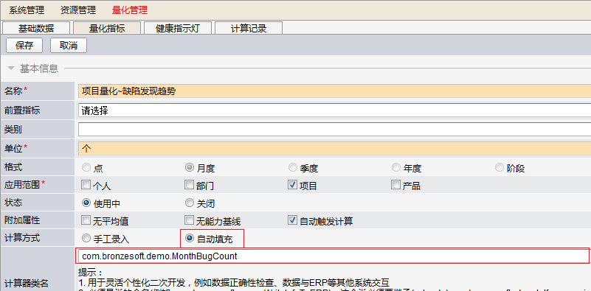

- 通过build.xml的将二次开发代码打成jar包(此包会放置platform\plugins目录下)，然后将platform目录拷贝至RDM系统的安装目录power下；例如：D:\Program Files\Bronzesoft\RDM\Application\rdmapp\power\

开发Demo
见rdm_develop\sample\measurement

报表引擎(report)
RDM使用开源jasperreport技术实现报表引擎，客户需要安装ireport4.1.3报表制作工具，制作jrxml配置文件，具体demo见：rdm_develop\sample\report

单点登录(sso)
目前RDM支持“动态密码”的SSO和CAS统一授权模式的单点登录模式：
具体demo见： rdm_develop\sample\sso

